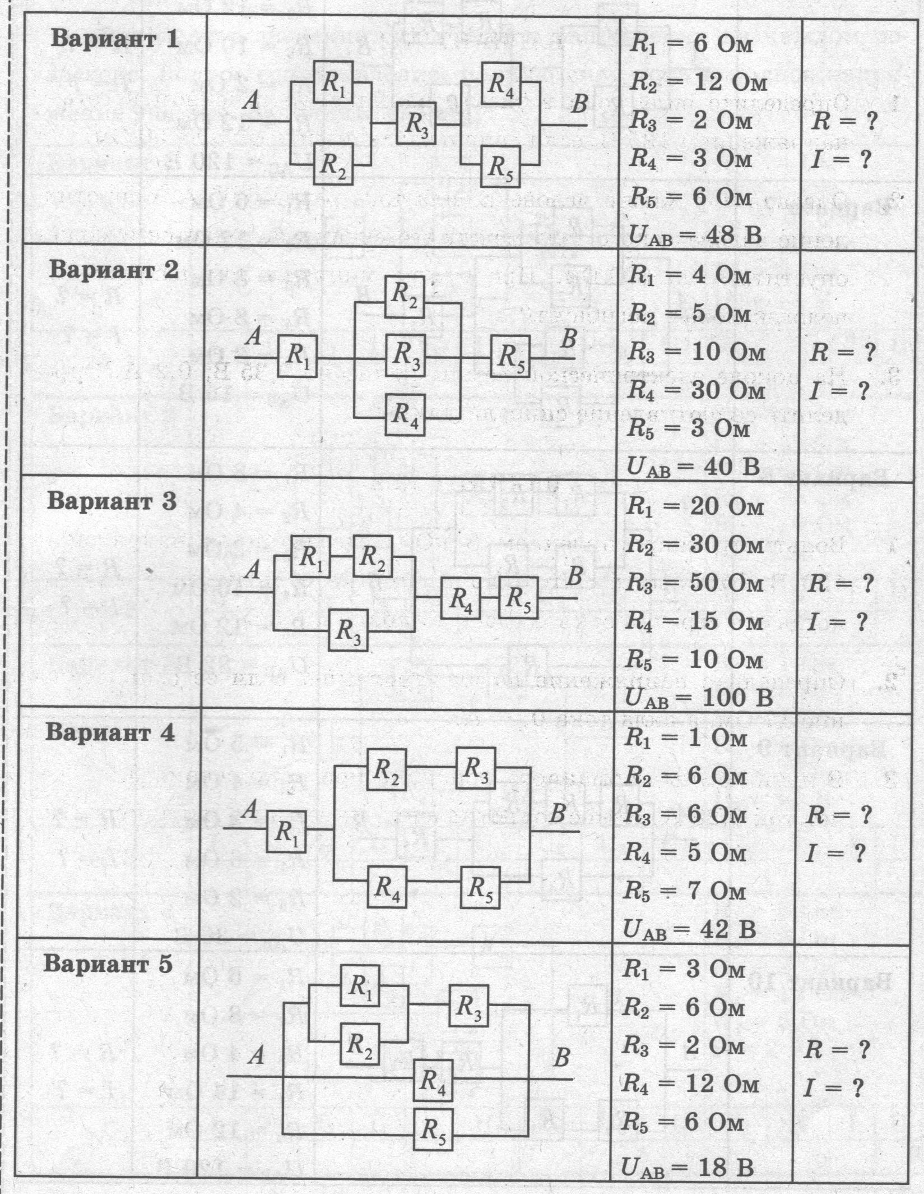
Задачи для самостоятельного решения (предварительно разрезать)

На “3”

На “3”

На “3”

На “3”

На “3”

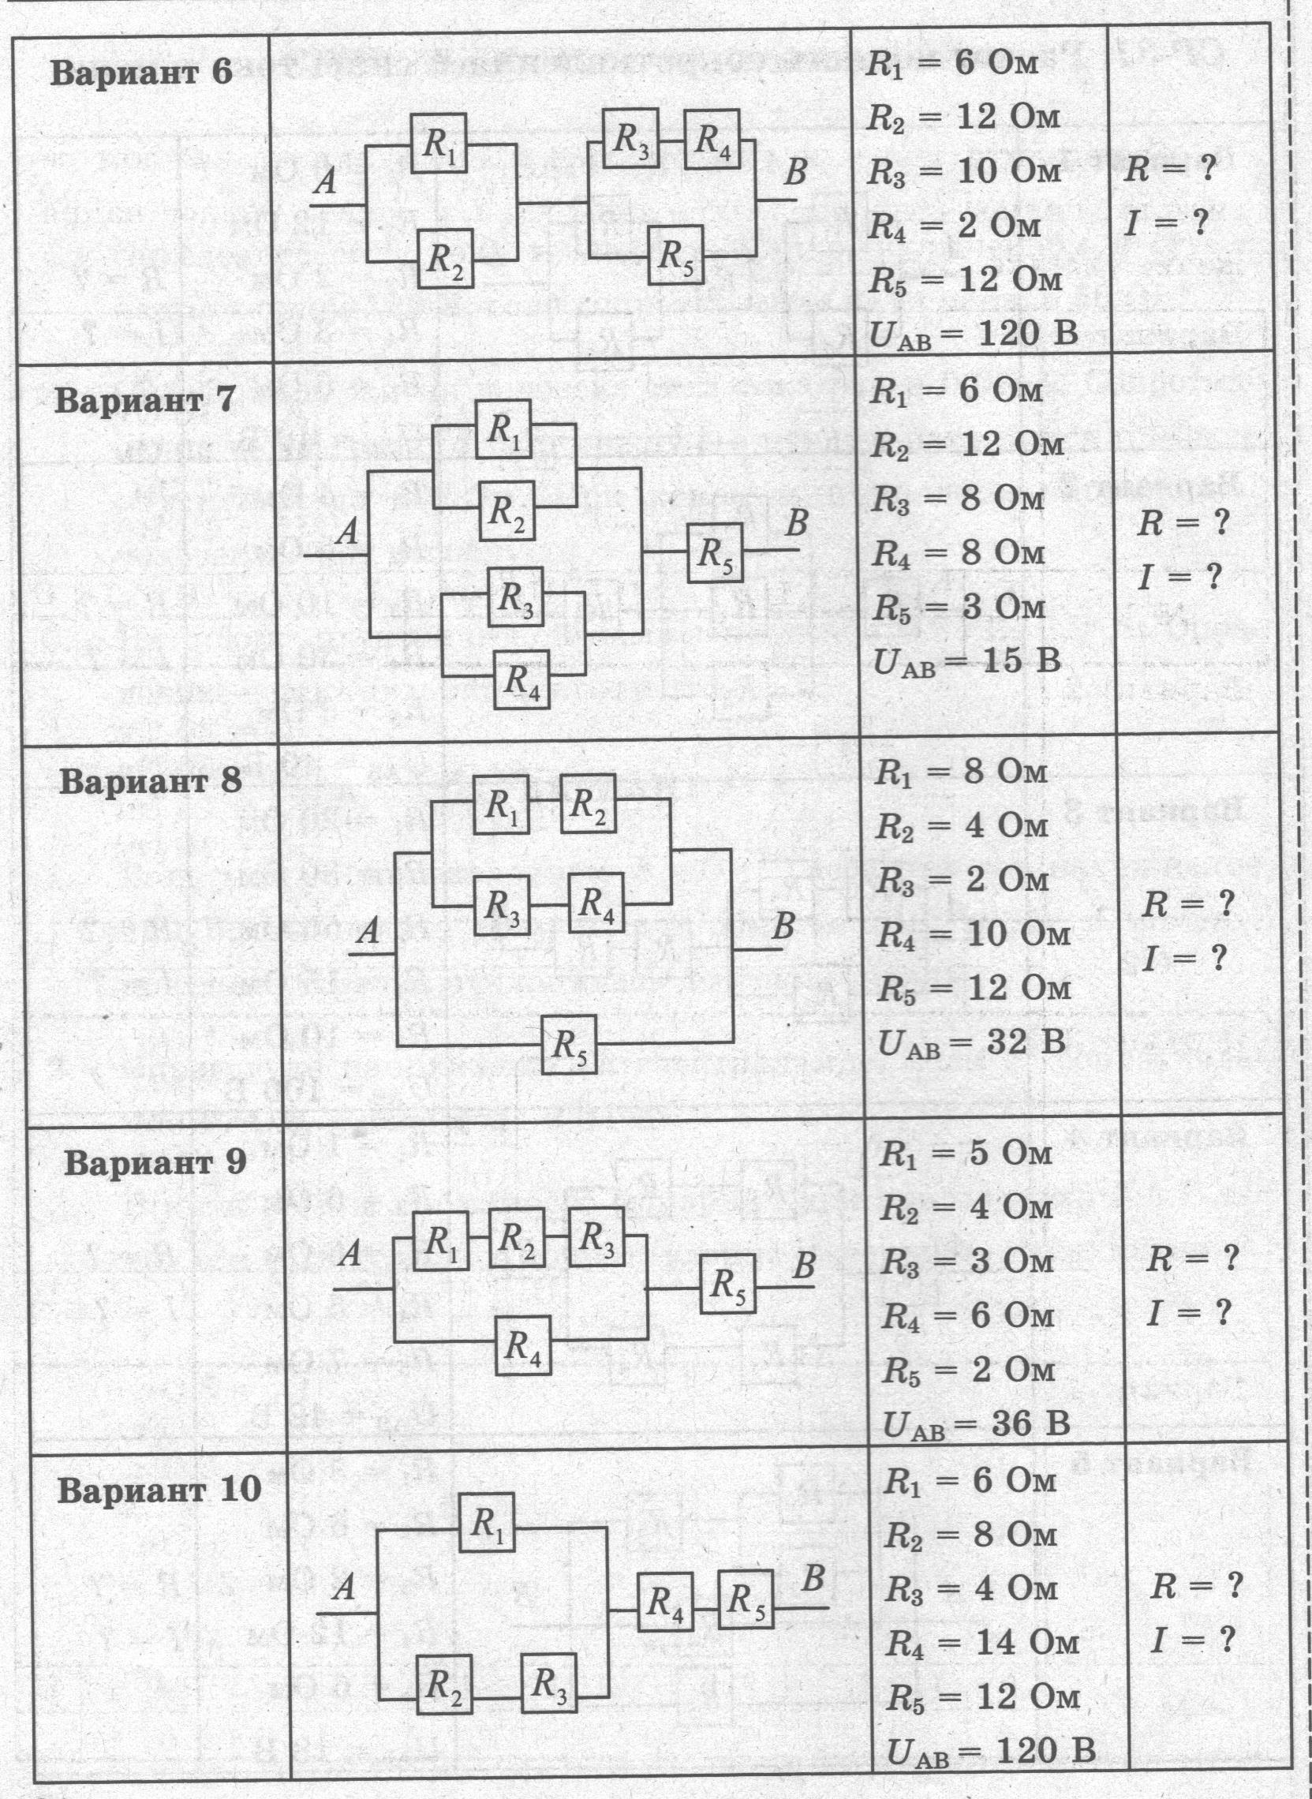

На “3”

На “3”

На “3”

На “3”

На “3”
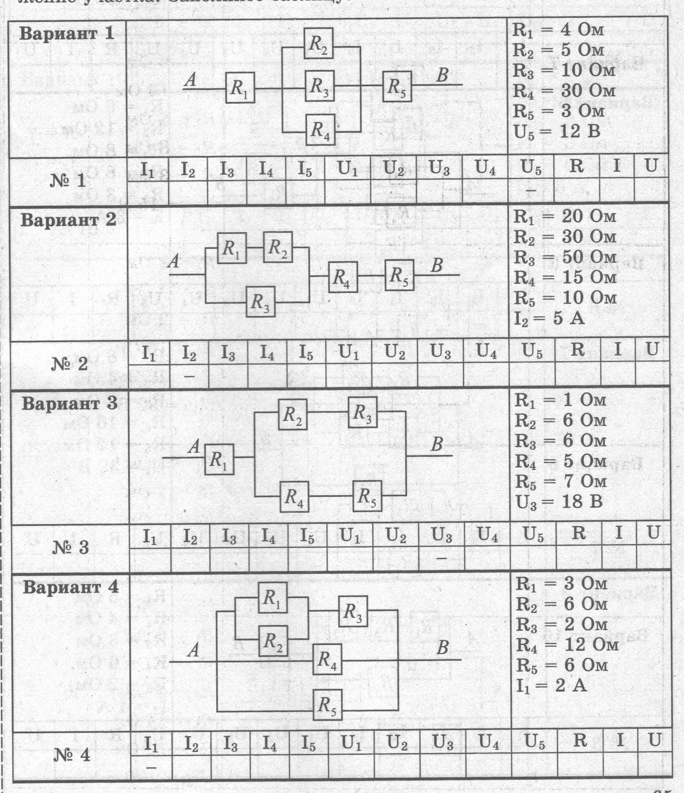

На “4 и 5”

На “4 и 5”

На “4 и 5”

На “4 и 5”

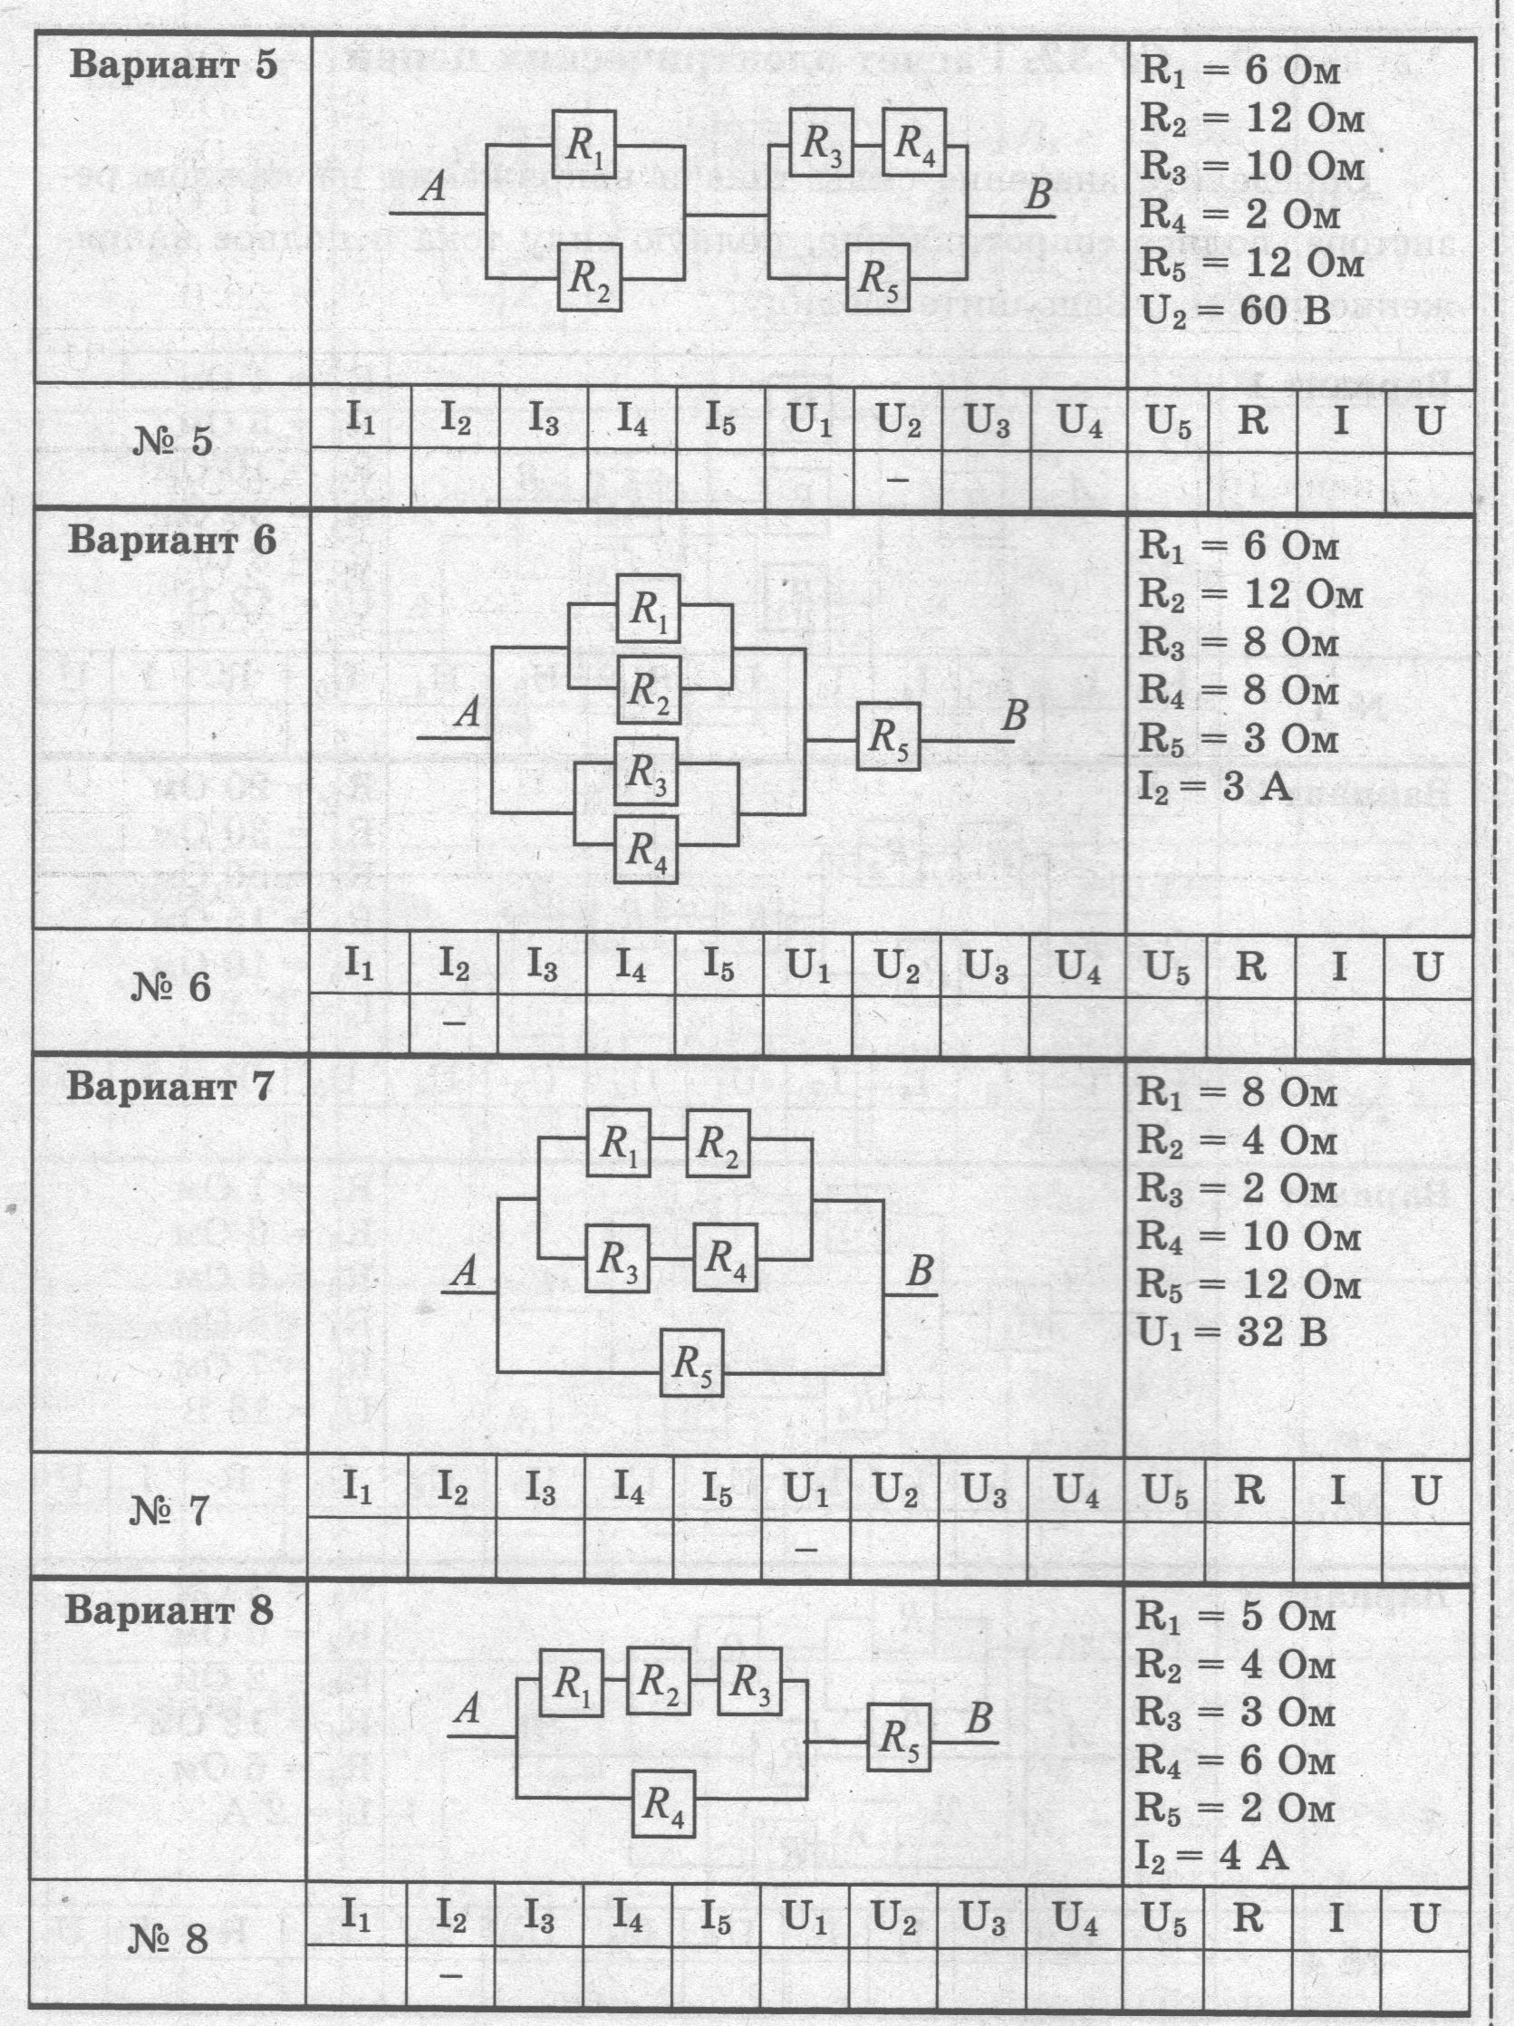

На “4 и 5”

На “4 и 5”

На “4 и 5”

На “4 и 5”

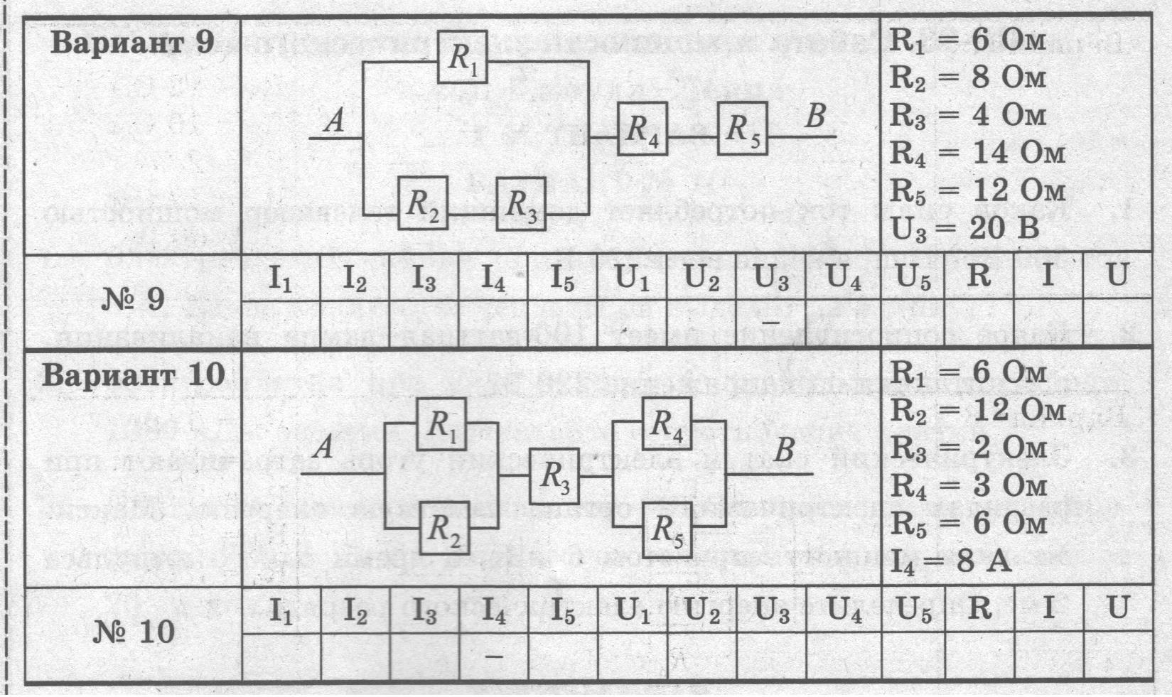

На “4 и 5”

На “4 и 5”

